# BILDMATERIAL

von Sylke Becker

Telefon +49 69 756081-33

Telefax +49 69 756081-60

E-Mail s.becker@vdw.de

**Nachhaltigkeit als Kernthema auf der EMO 2023**

**Konkrete Projekte zeigen ressourcenschonende Verfahren auf**

Ein Bild, das drinnen, Metall, schwarz, silbern enthält.

**((bild01_EMO2023 Nachhaltigkeit_Ceratizit-Milling-SilverLine.jpg))**

Die Werkzeugvariante mit der „Nachhaltigkeitsformel“ aus der Fräserlinie von Ceratizit gewährleistet eine starke Performance beim Zerspanungsprozess und geringe Emissionen bei der Herstellung.

Foto: Ceratizit Deutschland GmbH

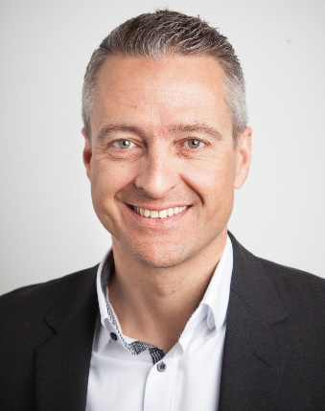

**((bild02_EMO2023 Nachhaltigkeit_Ceratizit Kordwig Andreas Geschäftsführer.jpg))**

Andreas Kordwig, Geschäftsführer Ceratizit Deutschland GmbH: „Bei der Produktion des Fräsers aus dem Green Carbide entstehen lediglich 4,4kg CO2/kg im Vergleich zu 19,8kg CO2/kg bei einem konventionell hergestellten Fräser der Werkzeuglinie.“

Foto: Ceratizit Deutschland GmbH

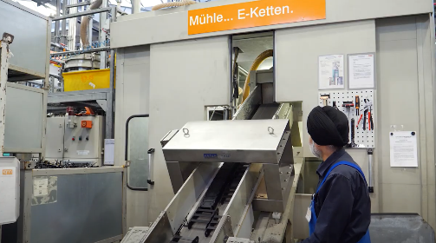

**((bild03_EMO2023 Nachhaltigkeit_Igus Energieketten zum Recycling.png))**

Komfortabel und fair: Kunden schicken ihre ausgedienten Energieketten einfach nach igus in Köln und erhalten dafür einen Wertgutschein weiterer Produkte des Anbieters.

Foto: igus GmbH

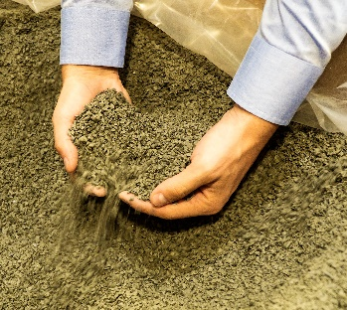

**((bild04_EMO2023 Nachhaltigkeit_Igus Chainge Regranulat.jpg))**

Kreislaufwirtschaft im besten Sinne: Zu Regranulat weiterverarbeitetes Material für die anschließende Herstellung hochwertiger Bauteile.

Foto: igus GmbH

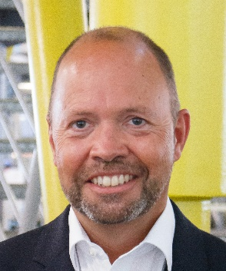

**((bild05_EMO2023 Nachhaltigkeit_Igus Michael Blass Geschäftsführer.jpg))**

Michael Blass, Geschäftsführer e-kettensysteme bei der igus GmbH: „Seit dem Start unseres Wiederverwertungsprogramms haben wir bereits über 60 Tonnen Hochleistungskunststoffe gesammelt und recycelt – die Hälfte davon allein 2022.“

Foto: igus GmbH

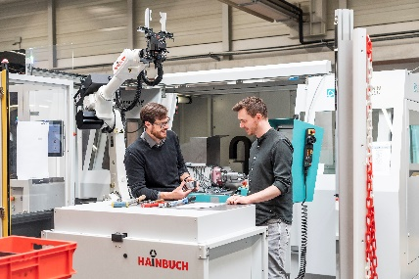

**((bild06_EMO2023 Nachhaltigkeit_Hainbuch Menschen und Robotik.jpg))**

Schnellwechsel-Schnittstellen helfen, Stillstandzeiten zu verkürzen und erhöhen die Produktivität – für in Summe ressourcenschonendere Fertigungsprozesse.

Foto: Hainbuch GmbH

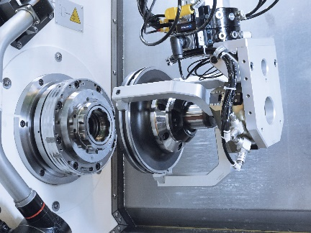

**((bild07_EMO2023 Nachhaltigkeit_Hainbuch Automatischer Spanndornwechsel.jpg))**

Automatischer Spanndornwechsel: Je länger sich Bearbeitungsmaschinen im produktiven Betrieb befinden, umso effizienter und nachhaltiger lassen sich Bauteile und Produkte herstellen.

Foto: Hainbuch GmbH

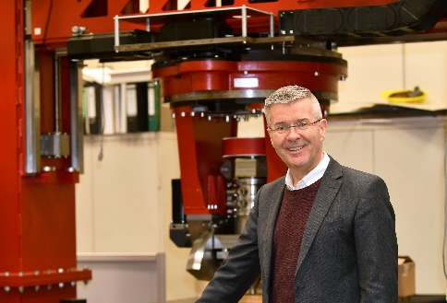

**((bild08_EMO2023 Nachhaltigkeit_WGP Prof Wulfsberg.jpg))**

Prof. Jens Wulfsberg, Präsident der Wissenschaftlichen Gesellschaft für Produktionstechnik (WGP): „Ganz aktuell stehen Resilienz, verbunden mit einer sinnvollen Deglobalisierung zur Vermeidung von Störungen in den Lieferketten auf der Tagesordnung.“

Foto: Wissenschaftliche Gesellschaft für Produktionstechnik e.V. – WGP

Ein Bild, das drinnen enthält.

**((bild09_EMO2023 Nachhaltigkeit_WGP ETA_Fabrik.jpg))**

Im interdisziplinären und anwendungsnahen Forschungslabor ETA-Fabrik wird ein ganzheitlicher Ansatz zur Steigerung von Energie- und Ressourceneffizienz sowie Energieflexibilität verfolgt. Somit lassen sich gegenüber isolierten Betrachtungen einzelner Teile eines Produktionssystems zusätzliche Einsparpotenziale erschließen.

Foto: PTW, TU Darmstadt

Texte und Bilder zur EMO Hannover finden Sie im Internet unter

[www.emo-hannover.de](http://www.emo-hannover.de)

Begleiten Sie die EMO Hannover auch auf unseren Social-Media-Kanälen

[](http://twitter.com/EMO_HANNOVER)[](https://de.industryarena.com/emo-hannover)[](http://www.youtube.com/metaltradefair)[](http://facebook.com/EMOHannover)[](http://www.linkedin.com/company/emo-hannover)[](http://www.instagram.com/emo_hannover/)